Государственное областное бюджетное общеобразовательное учреждение
«Кильдинская коррекционная школа-интернат»
Мурманская область

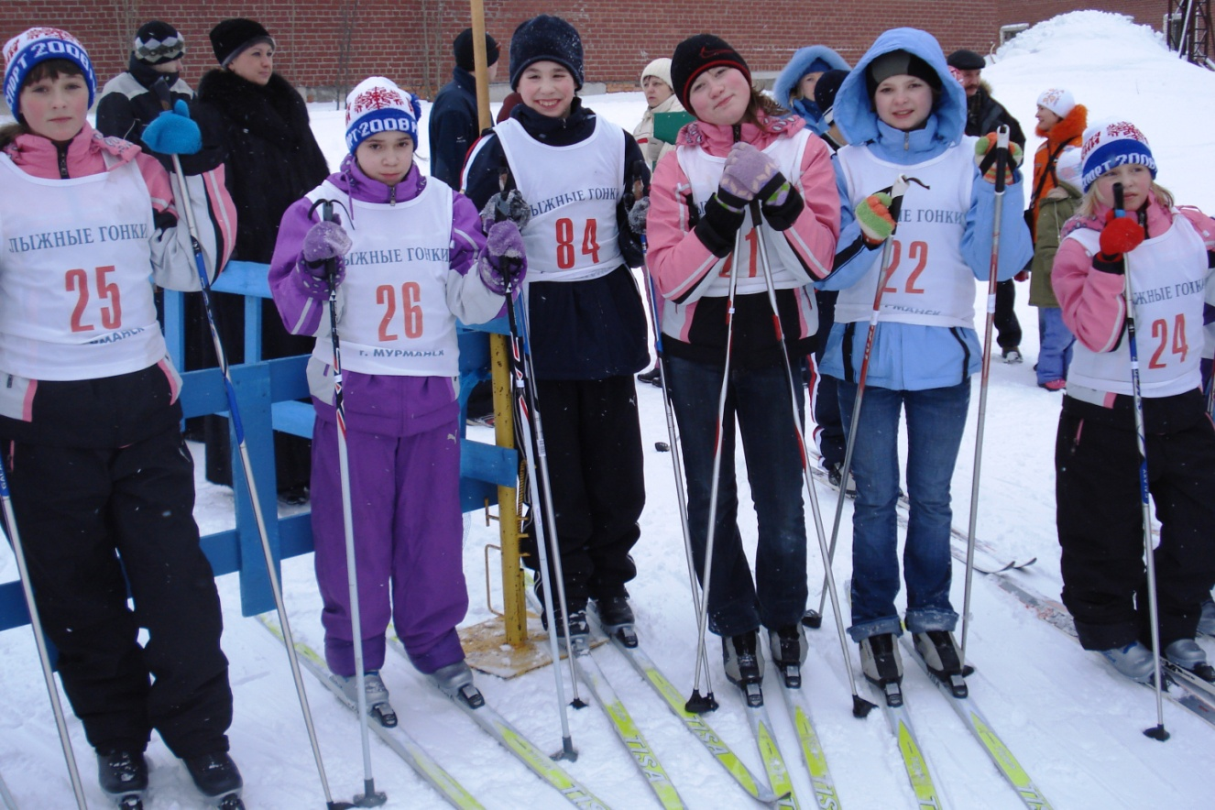

184367 Мурманская область, Кольский район,
пос.Кильдинстрой, ул.Полярная, д.12
тел.: 8-815-53-94-1-53; 8-815-53-94-6-49

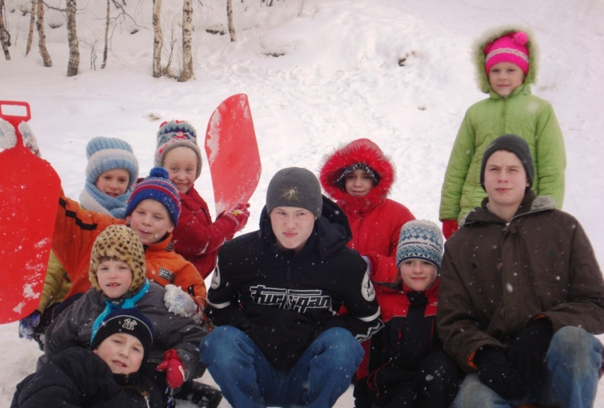

ВЛИЯНИЕ КЛИМАТА КОЛЬСКОГО СЕВЕРА НА ЗДОРОВЬЕ ДЕТЕЙ

Емашкина Валентина
Николаевна, учитель
ГОБОУ Кильдинская КШИ,
Мурманская область

Наибольшее значение для оценки общей организации учебного процесса и здоровьесберегающей направленности имеет оценка режима дня, внеучебной и учебной нагрузки школьников, особенно детей, проживающих на Крайнем севере.
В Кольском Заполярье решение этой задачи имеет первостепенное значение. Климат Кольского Севера считается раздражающим и дискомфортным. Неблагоприятное влияние на самочувствие и здоровье человека оказывают:
- Высокая магнитная и солнечная активность, что связано с расположением за 68 параллелью;
- Полярная ночь в течение 59 дней (ноябрь-январь) с периодом «биологической тьмы» (30дней) и недостаток ультрафиолетовых лучей (20 %);
- Повышенная ионизация воздуха;
- Пониженное парциальное давление кислорода в атмосферном воздухе;
- Относительно низкие среднегодовые температуры воздуха (около 0 градусов С);
- Большие суточные колебания температуры воздуха (до 25 градусов С) и частые перепады атмосферного давления;
- Обилие пасмурных дней (до 250 в году – примерно 80%) с частыми дождями и снегопадами и высокая относительная влажность воздуха (всегда более 75%);
- Сильные ветра;
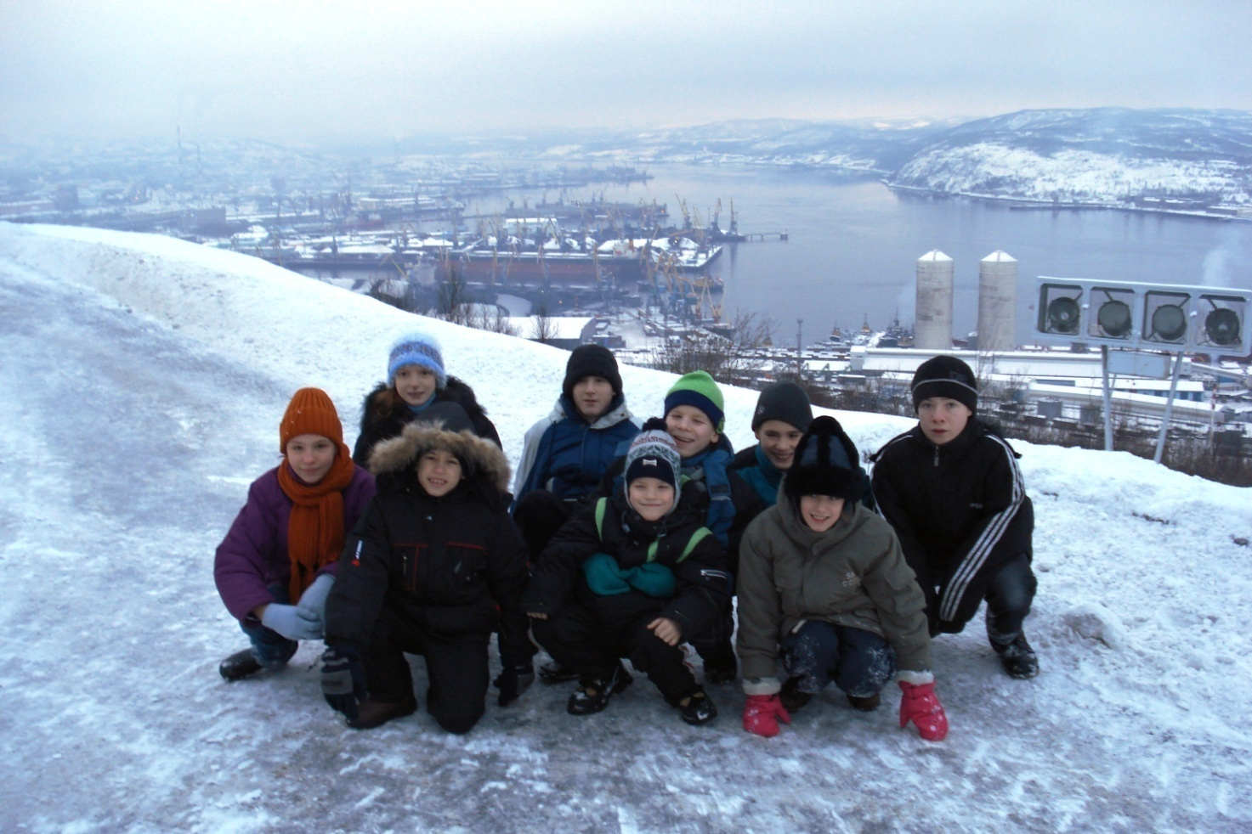
Люди приспосабливаются к таким неблагоприятным условиям: коренные жители лучше, приезжие труднее. Помогают адаптации усиленная витаминизация, ультрафиолетовое облучение, занятия оздоровительными физ. упр. и закаливание. Люди с пониженным кровяным давлением лучше привыкают к северу. Но проживание в Заполярье сильно сказывается на здоровье людей, особенно детей. Влияет на состояние здоровья Полярная ночь. Ультрафиолетовое голодание приводит к следующим последствиям:
- нервные расстройства;
- снижение работоспособности и иммунобиологической активности;
- изменение форменных элементов крови;
- ухудшение устойчивости кровяных капилляров;
- обострение хронических заболеваний;
Нормальная реакция капилляров на условия среды только у тех уч-ся, которые на лето выезжают за пределы Мурманской области, и у тех, кто активно занимается физическими упражнениями.
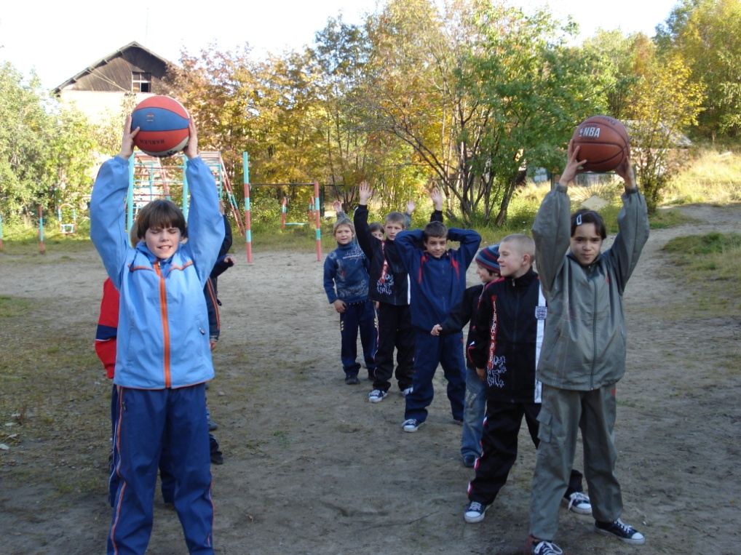
При выборе здоровьесберегающих моментов, прежде всего, в ГОБОУ Кильдинская КШИ отдаётся предпочтение тем, которые оказывают наибольший оздоровительный эффект. К физическим упражнениям подходим избирательно, например, бег на лыжах оказывает более широкое общее воздействие на организм, чем, катание на санках, поэтому он и включён в школьную программу; дыхательные упражнения избирательно воздействуют лишь на дыхательную систему организма, значит, для достижения желаемого результата необходимо использовать комплекс упражнений.
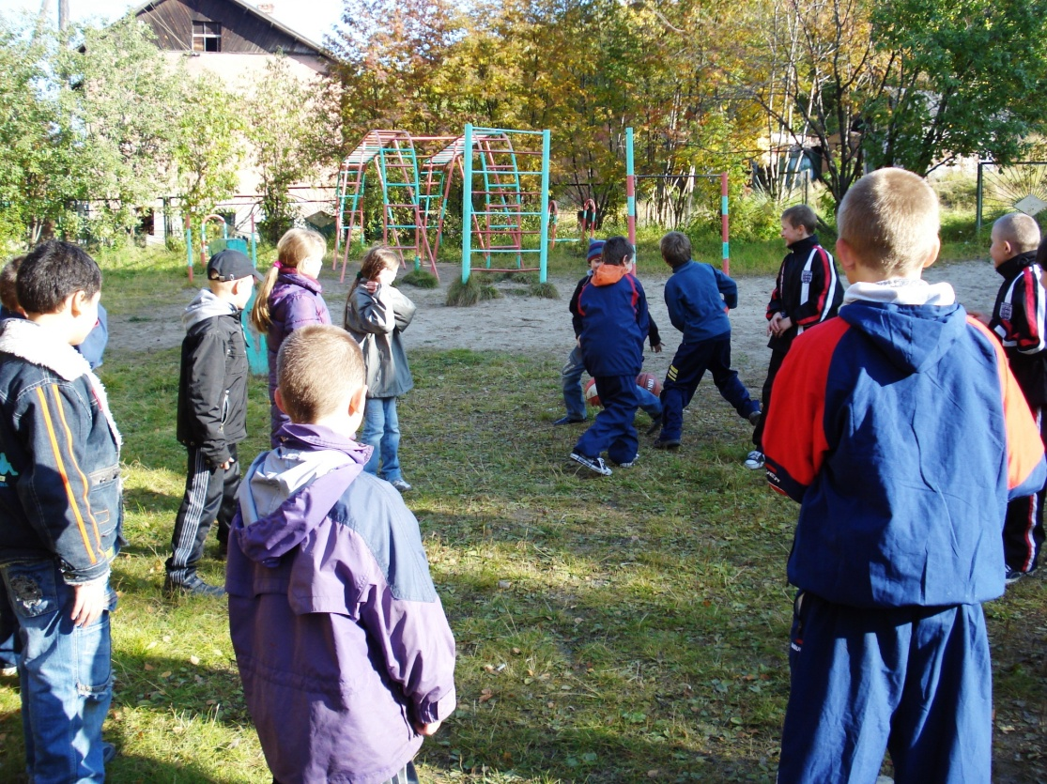
При планировании занятий физическими упражнениями, как на уроках, так и во внеурочное время и учитываем изменения биоритмов физической работоспособности у школьников – северян, как это предлагает Ю.И. Гончаров:
- сентябрь-ноябрь. Наивысшая физическая работоспособность.
- декабрь-январь. Резкое снижение быстроты движений, координации, гибкости. Прибавка в весе при сохранении или снижении силы.
- конец полярной ночи. Ухудшается общая и скоростная выносливость, прыгучесть, сила, координация, глазомер.
- май - белые ночи. Всё ещё остаются низкими показатели быстроты, скоростно-силовых качеств, скоростной выносливости.
- июнь-июль. Наиболее благоприятные условия для повышения работоспособности, резко возрастает двигательная активность детей.
- с середины августа до середины сентября - наивысший уровень работоспособности. Допустимы интенсивные физические нагрузки. Чаще дети играют на свежем воздухе и участвуют в спортивных соревнованиях.

ЗДОРОВЬЕСБЕРЕГАЮЩЕЕ СОПРОВОЖДЕНИЕ
ОБРАЗОВАТЕЛЬНОГО ПРОЦЕССА
В ГОБОУ КИЛЬДИНСКАЯ КШИ

Цель: обеспечение адекватной, психофизиологической и социальной адаптации каждого ребенка, позволяющей реализовать его индивидуальное развитие
Медико-
профилактическая
деятельность
Педагогическая деятельность

* развитие личности согласно индивидуальным особенностям;
* самореализация;
* творчество;
*психологический
комфорт

- создание условий, соответствующих санитарно-гигиеническим нормам;

- мониторинг состояния здоровья учащихся;

- организация медико-профилактической деятельности:
- витаминизация;
- профилактика
воспалительных
заболеваний;
- повышение
иммунитета;
- профилактика и
коррекция
снижения
остроты
зрения;
- профилактика и
коррекция
нарушений
осанки.
Здоровьесбережение
воспитательно-
образовательного процесса

- Содержание образования

- Здоровьесбере
гающие
технологии

- Творческие мастерские

- Рациональный режим дня

Образовательная деятельность по формированию
ЗДОРОВОГО
ОБРАЗА ЖИЗНИ

Формирование единого здоровьесберегающего
пространства

Развитие личности согласно индивидуальным
психо-физиологическим особенностям

ЗДОРОВЬЕСБЕРЕГАЮЩАЯ СРЕДА

Организация образовательного процесса (учебная, внеклассная деятельность)
Создание определённого уровня комфортности
Материально-техническое обеспечение образовательного и развивающего пространства

Социально-психологическое сопровождение с 4-го по 9 класс

Условия для самовыражения и самоутверждения личности
Организация медицинского обеспечения и питания

Организация досуга в течение учебного года

Целостное отслеживание результатов

ГОБОУ КИЛЬДИНСКАЯ СКОШИ
КШИ

